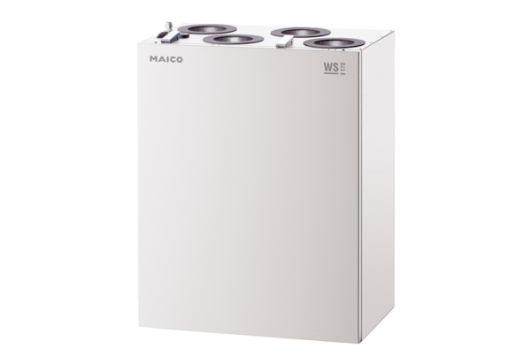Appareil de ventilation centralisé WS 170 RETUnité de conditionnement : 1 pièceGamme: K
Numéro de référence : 0095.0110Fabricant : MAICO

